|  |  |  |
| --- | --- | --- |
|  |  |  |

**ТЕХНИЧЕСКОЕ ЗАДАНИЕ**

на разработку

информационной системы для автосалона

|  |  |  |
| --- | --- | --- |
| СОГЛАСОВАНО |  | СОГЛАСОВАНО |
| Колледж ВятГУ  ________________ Неганов М.Д.  «____» _____________ 20__ г.  М.П. |  | Руководитель УП5  ________________ Долженкова М.Л.  «____» _____________ 20__ г. |
| СОГЛАСОВАНО |  |  |
| Колледж ВятГУ  ________________ Чувашев Д.А.  «____» _____________ 20__ г.  М.П. |  |  |

2024

Содержание

Введение 2

1 Перечень сокращений 3

2 Термины и определения 4

3 Основные сведения о разработке 5

3.1 Наименование программы 5

3.2 Цель и задачи разработки 5

3.3 Сведения об исполнителе 5

3.4 Сведения о заказчике 5

3.5 Сроки разработки 5

3.6 Назначение разработки 6

4 Требования к программе 9

4.1 Требования к пользовательскому интерфейсу 9

4.2 Требования к функциональным характеристикам 16

4.3 Требования к показателям назначения 16

4.4 Требования к видам обеспечения 16

4.4.1 Требования к математическому обеспечению 16

4.4.2 Требования к информационному обеспечению 16

4.4.3 Требования к метрологическому обеспечению 16

4.4.4 Требования к техническому обеспечению 17

4.5 Требования к надежности 17

4.6 Требования к безопасности 17

4.7 Требования к патентной чистоте 17

4.8 Требования к перспективам развития 17

5 Состав и содержания работ 18

6 Порядок разработки 19

6.1 Стадии разработки 19

6.2 Этапы разработки 19

7 Требования к документированию 21

8 Порядок контроля и приёмки 22

8.1 Виды испытаний 22

# Введение

Данный документ фиксирует требования к проекту, его назначению и техническим характеристикам, регламентирует перечень необходимых стадий создания программного продукта и его документирования, а также специальные требования.

Документ предназначен для технических специалистов, задействованных в процессе разработки, а также для участников приемо-сдаточных испытаний, в том числе представителей Заказчика.

Документ необходим для ознакомления с техническими требованиями и целевыми свойствами разрабатываемой программы, формирует представление об ожидаемом результате и обеспечивает формирование критериев оценки полученного результата.

# Перечень сокращений

ПК — персональный компьютер.

IDE — Integrated Development Environment, единая среда разработки.

ЭВМ — электронная вычислительная машина.

ПЭВМ — Персональная электронная вычислительная машина.

API — Application Programming Interface, программный интерфейс приложения.

ГОСТ — Государственный стандарт.

ИС – информационная система.

БД — база данных

СУБД — система управления базами данных

MySQL — Structured Query Language

ТС – транспортное средство

# Термины и определения

Интерфейс – граница между двумя функциональными объектами, требования к которой определяются стандартом.

Информационная система - система, предназначенная для хранения, поиска и обработки информации.

Данные - сведения, показатели, характеризующие кого-либо или что-либо, служащие для каких-либо выводов, решений.

База данных — это систематический сбор данных, хранящихся в электронном виде

PyQt5 – библиотека Python для создания приложений с графическим интерфейсом с помощью инструментария Qt.

MySQL – свободная реляционная СУБД.

СУБД — система управления базами данных.

PDF — Portable Document Format, межплатформенный открытый формат электронных документов.

# Основные сведения о разработке

## Наименование программы

В рамках проектирования ИС для автосалона предлагается создать деск-топное приложение под названием "Информационная система для автосалона".

## Цель и задачи разработки

Целью работы является проектирование ИС для работы автосалона

Задачи разработки:

проанализировать предметную область;

cоздать БД;

выбрать СУБД;

реализовать программный продукт;

создать систему учёта клиентов и автомобилей;

реализовать систему учётных записей работников;

реализовать систему учёта продаж работником, под чьей учётной записью операция была выполнена;

спроектировать систему отчётов;

## Сведения об исполнителе

Исполнителями являются студенты Колледжа ФГБОУ ВО «Вятский государственный университет» :

* ИСПк-404-52-00 Неганов Максим Дмитриевич
* ИСПк-402-52-00 Чувашев Даниил Алексеевич

## Сведения о заказчике

Заказчиком является коллектив преподавателей колледжа ВятГУ в составе:

* Руководитель учебной практики, Долженкова М. Л.;
* Руководитель образовательной программы, Сергеева Е.Г.

## Сроки разработки

Сроки исполнения работ:

Начало разработки – 06.09.2023.

Окончание разработки – 28.12.2023.

## Назначение разработки

1. Назначением разработки приложения «Информационная система для автосалона» являются создание приложения для ведения учета автомобилей и анализа продаж.
2. Описание предметной области

Приложение «Информационная система для автосалона» предназначена для людей, работающих в сфере торговли, которым важно иметь возможность управлять всеми аспектами бизнеса, обслуживания клиентов, с целью повышения эффективности, конкурентоспособности и прибыльности.

Существуют аналоги приложения «Информационная система для автосалона», рассмотрим некоторые из них.

«Альфа-Авто»- панель администратора автосалона, позволяющая полностью управлять компанией, созданная на 1C.

Интерфейс сервиса представлен на рисунке 1.

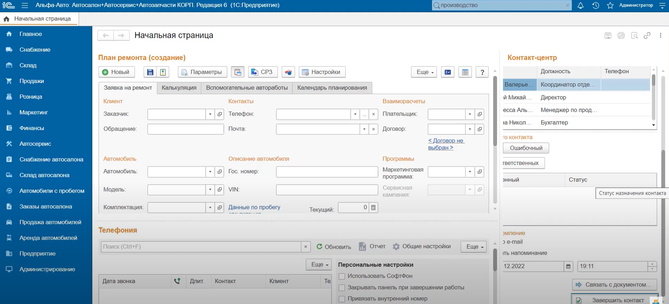

Рисунок 1 – Интерфейс панели администратора «Альфа-Авто»

Достоинствами панели «Альфа-Авто» можно назвать большой выбор функций по управлению.

«ALTAIRCRM» - персонализированная система управления взаимоотношения с клиентами, которая предназначена для упрощения и оптимизации бизнес-процессов в организации.

Интерфейс сервиса представлен на рисунке 2.

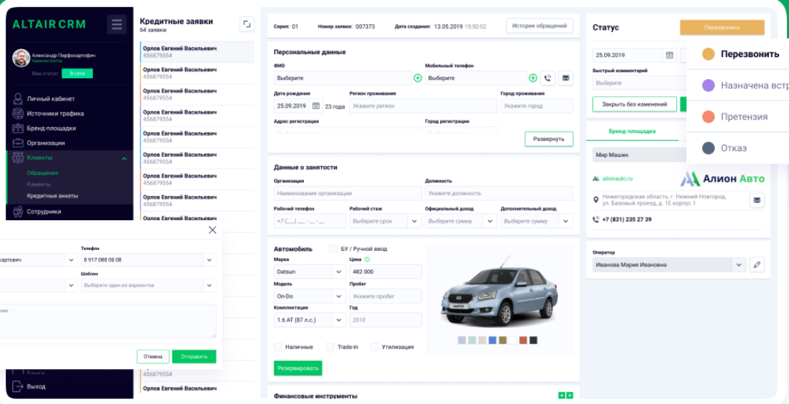

Рисунок 2 - Интерфейс сервиса «ALTAIRCRM»

Достоинством сервиса является управление продажами: ALTAIRCRM позволяет отслеживать сделки, управлять процессами продаж, создавать и управлять воронками продаж. Вы можете отслеживать все этапы продажи, от первого контакта с клиентом до успешного закрытия сделки.

«INFOTECH» - компания предлагает CRM-систему для автомобильных дилеров, особенно ориентированную на процесс Trade-in.

Интерфейс сервиса представлен на рисунке 3.

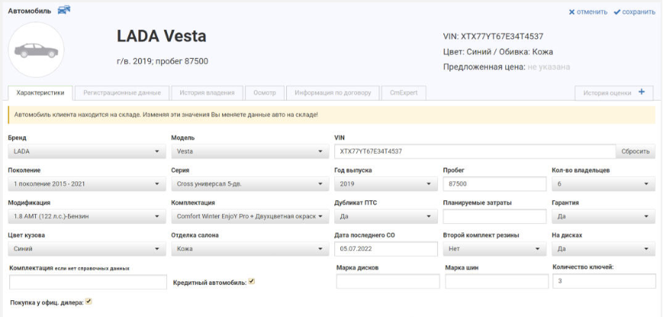

Рисунок 3 – Интерфейс сервиса «INFOTECH»

Достоинством сервиса является предоставление набора инструментов для управления контактами с клиентами, учета автомобилей, планирования тест-драйвов, расчета цен и оценки автомобилей, ведения документации и многого другого.

Общими недостатками рассмотренных аналогов является неудобный интерфейс, в котором легко запутаться пользователю, который начинает работу с этим сервисом.

Проанализировав три аналога приложения «ИС для автосалона», можно сделать вывод, что оно должно включать приложение, в котором будет вестись полный учёт всего доступного на данный момент ассортимента автомобилей, а также удобный и понятный интуитивно интерфейс.

# Требования к программе

## Требования к пользовательскому интерфейсу

Прототип экранной формы ассортимента товаров приложения «Информационная система для автосалона» представлен на рисунке 4.

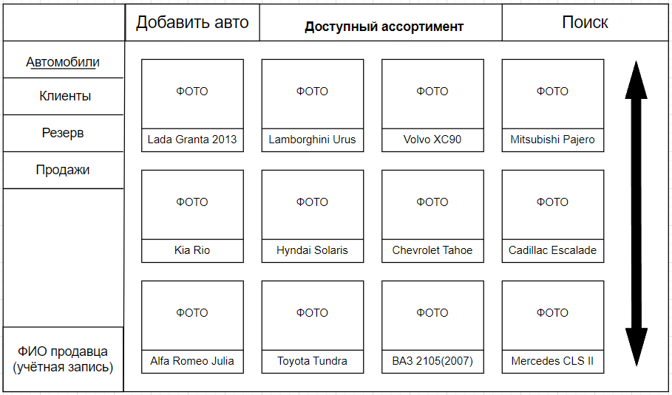

Рисунок 4 - Прототип экранной формы ассортимента автомобилей приложения «Информационная система для автосалона»

На прототипе ассортимента автомобилей выведен полный список авто, доступных для продажи. При выборе ТС, открывается окно, выводящее полную информацию о нём. Имеется кнопка для поиска, которая открывает фильтр, что позволяет подобрать автомобиль более точно, по запросу клиента. Также есть кнопка «Добавить авто», которая позволяет добавить новое ТС в каталог. В левой части находится меню.

Прототип экранной формы всплывающего окна вкладки «Добавить» при нажатии на кнопку «Добавление нового транспорта» представлен на рисунке 5.

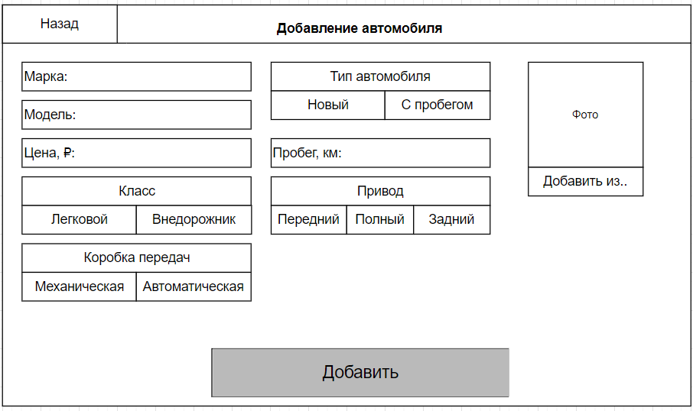

Рисунок 5 – Прототип экранной формы всплывающего окна вкладки «Добавить» при нажатии на кнопку «Добавление нового транспорта» приложения «Информационная система для автосалона»

На прототипе добавления нового транспортного средства в каталог нужно внести следующую информацию: марку, модель, цену, за которую данное ТС будет продаваться, класс, тип коробки передач, тип автомобиля, его пробег в километрах, привод и добавление фото автомобиля из файлов. В левом верхнем углу находится кнопка «Назад», которая вносит изменения в БД и добавляет автомобиль в доступный каталог.

Прототип экранной формы всплывающего окна поиска автомобилей по фильтрам во вкладке «Автомобили» приложения «Информационная система для автосалона» представлен на рисунке 6.

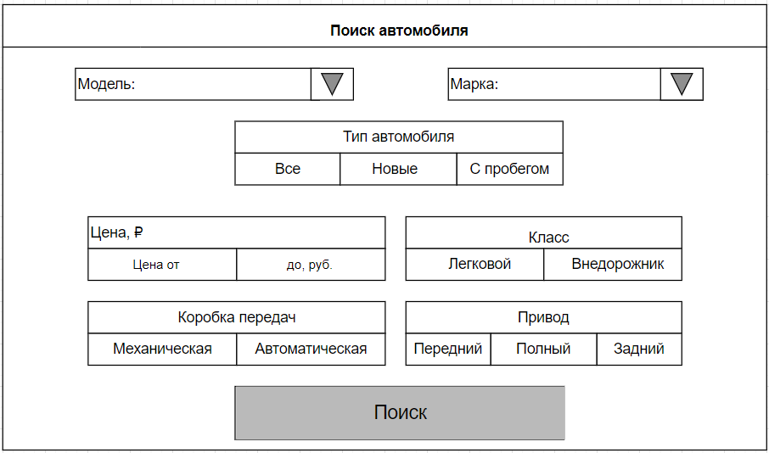

Рисунок 6 – Прототип экранной формы всплывающего окна поиска автомобилей по фильтрам во вкладке «Автомобили» приложения «Информационная система для автосалона»

На прототипе кнопки «Поиск» представлены фильтры для точечного поиска нужного ТС. Работнику предоставлен выбор модели, марки, типа автомобиля, класса, системы коробки передач, привода, а также имеется возможность указать ценовой диапазон. В нижней части находится кнопка поиска, по ранее заданным параметрам.

Прототип экранной формы всплывающего окна, при нажатии на любой автомобиль во вкладке «Автомобили» приложения «Информационная система для автосалона» представлен на рисунке 7.

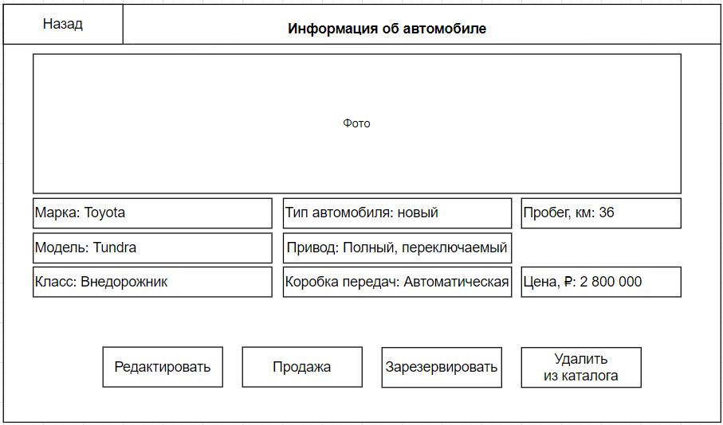

Рисунок 7 – Прототип экранной формы всплывающего окна, выводящего информацию об автомобиле приложения «Информационная система для автосалона»

На прототипе экранной формы представлено всплывающее окно, которое открывается путём нажатия на любой автомобиль из вкладки «Автомобили» предоставлена полная информация о ТС, имеется кнопка, которая позволяет обратно вернуться в каталог, а так же кнопка «Редактировать», при нажатии на которую появляется возможность редактирования всех полей в этом же окне. Также имеется кнопка «Продажа», после нажатия на которую автомобиль удаляется из ассортимента и считается проданным. Кнопка «Зарезервировать» позволяет убрать автомобиль из каталога, и отправить его во вкладку «Резерв». Кнопка удалить отвечает за безвозвратное удаление ТС из каталога.

Прототип экранной формы всплывающего окна кнопки «Зарезервировать» во вкладке «Автомобили» приложения «Информационная система для автосалона» представлен на рисунке 8.

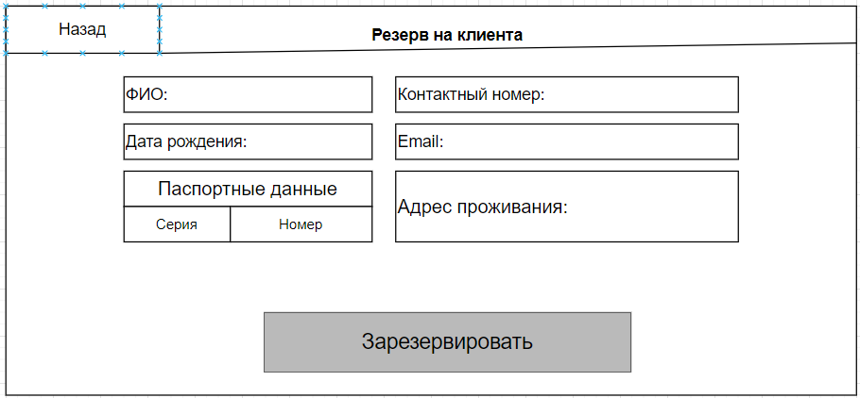

Рисунок 8 – Прототип экранной формы всплывающего окна кнопки «Зарезервировать» во вкладке «Автомобили» приложения «Информационная система для автосалона»

После того, как работник во всплывающем окне с информацией об автомобиле нажимает кнопку «Зарезервировать», всплывает следующее окно, которое предлагает заполнить данные о клиенте, чтобы сделать резерв. В верхней части находится кнопка «Назад», которая позволит вернуться в окно с информацией. После нажатия на кнопку «Зарезервировать», автомобиль удаляется из доступного для продажи каталога и появляется во вкладе «Резерв». В случае, если клиент уже обращался в автосалон и покупал автомобили, при наборе его данных будет возможность автоматически ввести их.

Прототип экранной формы всплывающего окна кнопки «Продажа» во вкладке «Автомобили» приложения «Информационная система для автосалона» представлен на рисунке 9.

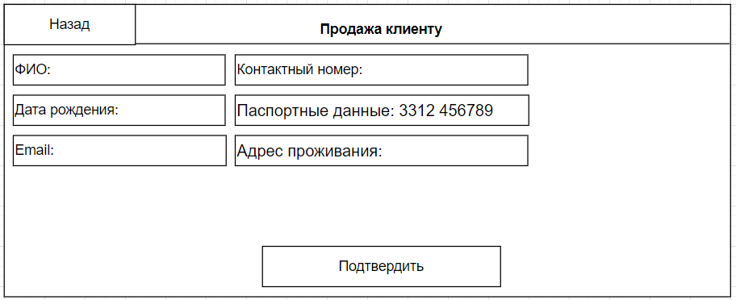

Рисунок 9 – Прототип экранной формы кнопки «Продажа» во вкладке «Автомобили» приложения «Информационная система для автосалона»

После того, как работник во всплывающем окне с информацией об автомобиле нажимает кнопку «Продажа», всплывает следующее окно, которое предлагает заполнить данные о клиенте, чтобы продать ТС. В верхней части находится кнопка «Назад», которая позволит вернуться в окно с информацией. После нажатия на кнопку «Подтвердить», автомобиль удаляется из доступного для продажи каталога и появляется во вкладе «Продажи». В случае, если клиент уже обращался в автосалон и покупал автомобили, при наборе его данных будет возможность автоматически ввести их.

Прототип экранной формы вкладки «Клиенты» приложения «Информационная система для автосалона» представлен на рисунке 10.

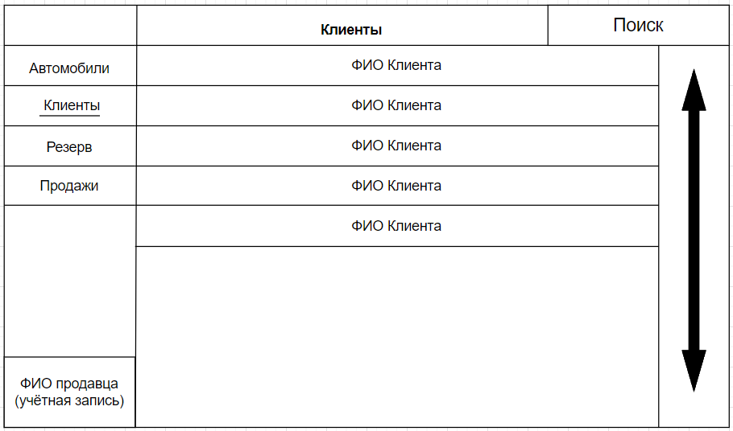

Рисунок 10 – Прототип экранной формы кладки «Клиенты» приложения «Информационная система для автосалона»

На прототипе вкладки «Клиенты» представлен полный список клиентов, которые уже покупали ТС или которые будут покупать(те, на чье имя сделан резерв). Также имеется кнопка поиска по ФИО, а при нажатии на поле клиента выводятся его данные.

Прототип экранной формы всплывающего окна при нажатии на поле любого клиента во вкладке «Клиенты» приложения «Информационная система для автосалона» представлен на рисунке 11.

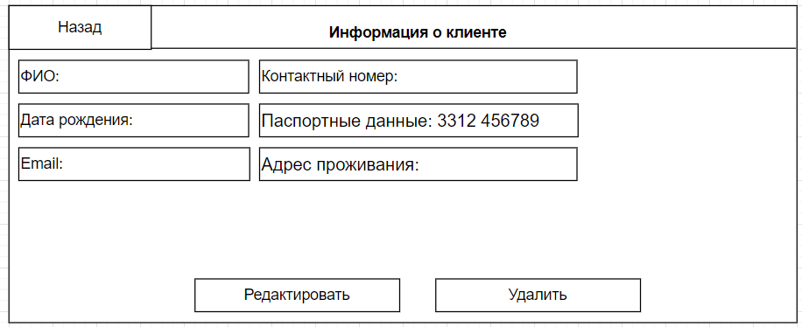

Рисунок 11 – Прототип экранной формы всплывающего окна при нажатии на клиента приложения «Информационная система для автосалона»

На прототипе показано всплывающее окно, которое открывается, если во вкладке «Клиенты» нажать на любого существующего в БД клиента. В окне выводятся данные о нем, имеется кнопка «Назад», которая позволит вернуться во вкладку «Клиенты. Также имеются кнопки «Редактировать», при нажатии на которую в этом же окне можно поменять данные, и кнопка «Удалить», которая полностью убирает клиента из БД.

Прототип экранной формы вкладки «Резерв» приложения «Информационная система для автосалона» представлен на рисунке 12.

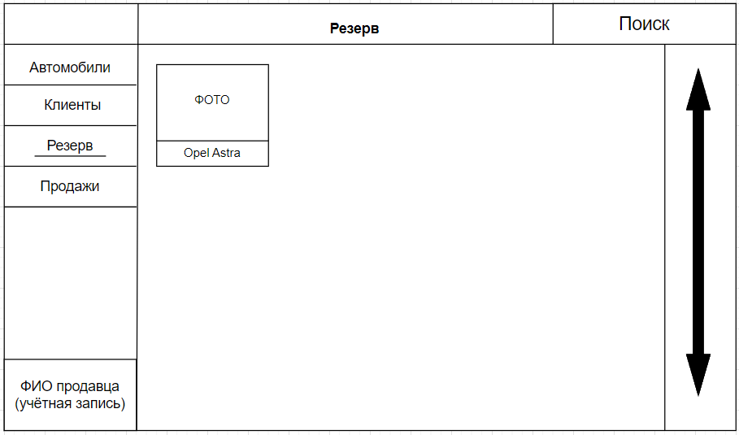

Рисунок 12 – Прототип экранной формы вкладки «Резерв» приложения «Информационная система для автосалона»

На прототипе вкладки «Резерв» представлен ассортимент автомобилей, которые зарезервированы и ожидают оплаты клиента. При нажатии на зарезервированный автомобиль, вылазит всплывающее окно, которое показывает информацию о нём, а также клиента, который зарезервировал его. В правом верхнем углу находится поиск зарезервированного автомобиля, который происходит по его названию.

Прототип экранной формы всплывающего окна «Зарезервированное ТС» во вкладке «Резерв» приложения «Информационная система для автосалона» представлен на рисунке 13.

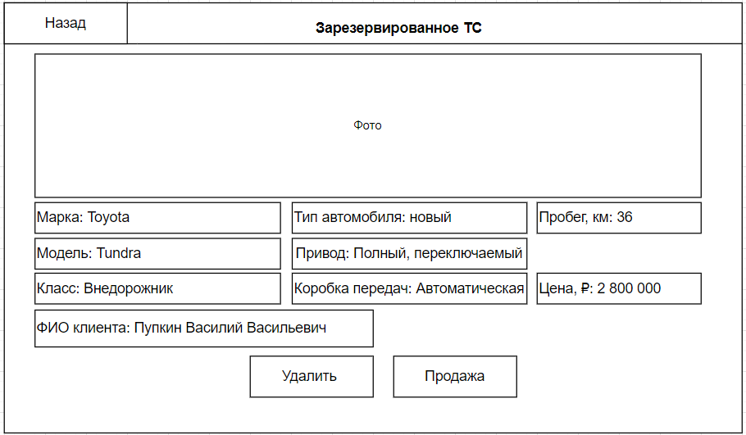

Рисунок 13 – Прототип экранной формы всплывающего окна «Зарезервированное ТС» во вкладке «Резерв» приложения «Информационная система для автосалона»

На прототипе экранной формы представлена полная информация о зарезервированном ТС, а также ФИО клиента, на которого сделан резерв. Сверху имеется кнопка «Назад», которая позволяет вернуться во вкладку «Резерв». В нижней части находятся две кнопки, которые позволяют удалить ТС из резерва и вернуть его в наличие, а так же кнопка «Продажа», при нажатии на которую автомобиль удаляется из резерва, а информация о его продаже заносится во вкладку «Продажи».

Прототип экранной формы вкладки «Продажи» приложения «Информационная система для автосалона» представлен на рисунке 14.

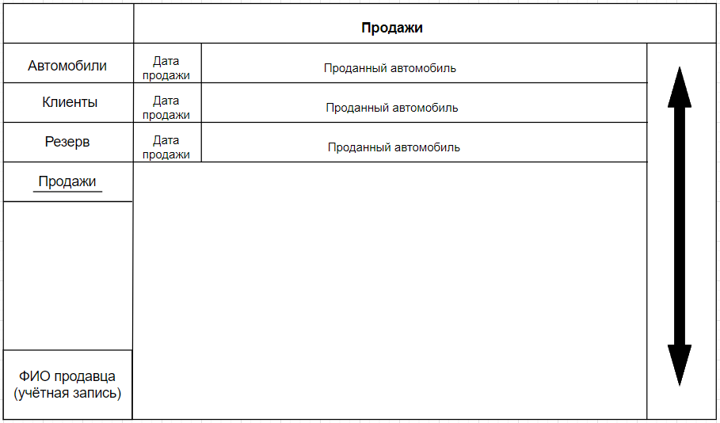

Рисунок 14 – Прототип экранной формы вкладки «Продажи» приложения «Информационная система для автосалона»

На прототипе экранной формы вкладки «Продажи» представлен список автомобилей, проданных работником, под чьей учётной записью был выполнен вход.

Прототип экранной формы вкладки «Учётная запись» представлен на рисунке 15.

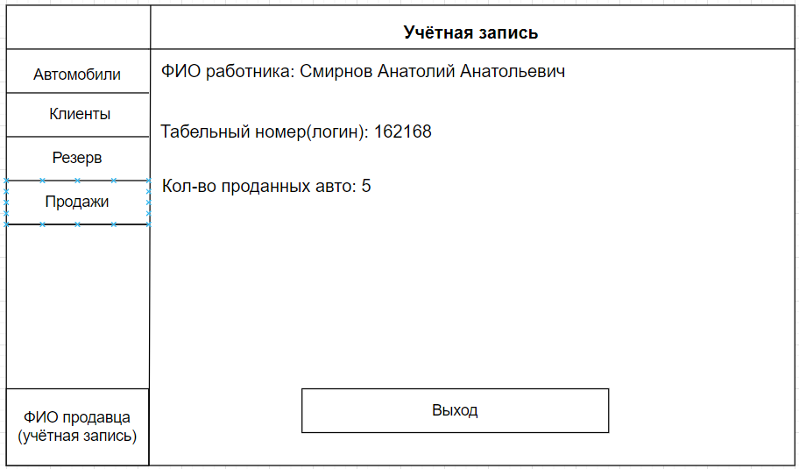

Рисунок 15 – Прототип экранной формы вкладки «Учётная запись» приложения «Информационная система для автосалона»

На прототипе вкладки «Учётная запись» представлена информация о количестве проданных автомобилей работником, его ФИО, табельный номер, который является логином при входе в личный кабинет. В нижней части находится кнопка «Выход», которая перекидывает работника к окну авторизации.

## Требования к функциональным характеристикам

Приложение «Информационная система для автосалона» должно выполнять следующие функции:

Предоставление рабочему персоналу каталога товаров имеющихся в наличии;

Сбор и хранение информации о клиентах, а также о статистике работника компании;

Возможность поиска товара по фильтрам;

Программа должна выполнять поиск по запросу;

## Требования к показателям назначения

Требования к показателям назначения не предъявляются.

## Требования к видам обеспечения

### Требования к математическому обеспечению

Математическое обеспечение должно обеспечивать точность вычислений

### Требования к информационному обеспечению

Информационная система должна предоставлять корректную информацию, которая позволяет осуществлять работу с базой данных и приложением

#### Требования к форматам хранения данных

Для хранения структурированных данных, таких как информация о продуктах, клиентах, заказах и финансах, будет использоваться реляционная база данных MySQL.

Для хранения документов, изображений, отчётов, видео и других неструктурированных данных, приложение может использовать различные форматы файлов, такие как PDF, JPEG, PNG и другие, в зависимости от типа данных.

#### Требования к лингвистическому обеспечению

В интерфейсе приложения используется русский язык. Программа будет разрабатываться на языке программирования Python.

### Требования к метрологическому обеспечению

Требования к метрологическому обеспечению не предъявляются.

### Требования к техническому обеспечению

Разрабатываемый программный продукт должен исполняться на ПК, удовлетворяющем следующим минимальным требованиям к конфигурации:

процессор Intel(R) Core(TM) i3 1.20GHz;

оперативная память от 4 ГБ;

монитор;

компьютерная мышь;

клавиатура.

## Требования к надежности

Надежное (устойчивое) функционирование программы должно быть обеспечено выполнением совокупности организационно-технических мероприятий, перечень которых приведен ниже:

* + организацией бесперебойного питания технических средств;
  + осуществлением контроля входных данных;
  + регулярным выполнением рекомендаций Министерства труда и социального развития РФ, изложенных в Постановлении от 23 июля 1998 г. «Об утверждении межотраслевых типовых норм времени на работы по сервисному обслуживанию ПЭВМ и оргтехники и сопровождению программных средств»;
  + регулярным выполнением требований ГОСТ 51188–98. Защита информации. Испытания программных средств на наличие компьютерных вирусов.

## Требования к безопасности

Реализуемые решения должны соответствовать нормам электро- и  
пожаробезопасности в соответствии с требованиями законодательства РФ.

## Требования к патентной чистоте

Система должна отвечать требованиям к патентной чистоте согласно действующему законодательству Российской Федерации.

## Требования к перспективам развития

Развитие программы должно осуществляться посредством языка программирования Python с использованием библиотек PyQt5, а также MySQL.

# Состав и содержания работ

Анализ требований. На этом этапе определяются требования к приложению, его функциональность и основные возможности. Анализируются существующие аналоги и определяются их преимущества и недостатки.

В настройку рабочего окружения входят определение языка программирования и IDE, необходимых библиотек.

Проектирование приложения. На этом этапе разрабатывается архитектура приложения, определяется интерфейс и проектируются основные функции, а также БД.

Разработка приложения. На этом этапе создаются компоненты приложения, осуществляющие выполнение всех функций и элементов интерфейса.

Тестирование и отладка. После завершения разработки проводится тестирование приложения на наличие ошибок и недоработок. В случае обнаружения ошибок они устраняются.

# Порядок разработки

## Стадии разработки

Разработка должна быть проведена в семь стадий:

* настройка рабочего окружения;

разработка технического задания;

проектирование;

написание кода программного обеспечения;

тестирование программы;

доработка программы;

подготовка эксплуатационной документации.

## Этапы разработки

Этапы разработки содержание работ представлены в Таблице 1.

Таблица 1 – Этапы разработки

|  |  |  |  |  |
| --- | --- | --- | --- | --- |
| № этапа | Наименование этапа | Длительность | Состав работ | Результат |
| 1 | Настройка рабочего окружения | 1 неделя | Выбор языка программирования;  выбор IDE, в которой будет разрабатываться программа;  выбор библиотек языка программирования | Готовое к написанию кода рабочее место; |
| 2 | Техническое задание | 1 неделя | Поиск аналогов;  написание предметной области;  написание функциональных характеристик | Техническое задание; |
| 3 | Проектирование | 3 недели | Проектирование интерфейса приложения и БД, а также архитектуру приложения | Структура программного обеспечения, база данных; |
| 4 | Написание кода программного обеспечения | 1 месяца | Написание прототипа;  написание готовой программы | Программное обеспечение; |
| 5 | Тестирование программы | 3 недели | Протестировать приложение на основе методики тестирования | Список недоработок и ошибок в работе; |
| 6 | Доработка программы | 3 недели | Исправление ошибок, выявленных в ходе тестирования | Ошибки и недоработки в работе программного обеспечения устранены; |
| 7 | Подготовка эксплуатационной документации | 2 недели | Написание руководства пользователя | Курсовой проект; |

# Требования к документированию

Состав программной документации должен включать в себя:

* техническое задание;
* исходный код;
* курсовой проект.

# Порядок контроля и приёмки

## Виды испытаний

Испытания проводятся комиссией, в состав которой входят представители заказчика:

* Долженкова М.В., руководитель УП;
* Сергеева Е.Г., руководитель образцовой программы

Во время испытаний комиссия проверяет работу программы в соответствии со следующими позициями:

* корректное функционирование заданных в техническом задании функций;
* возможность функционирования на ПК с указанными минимальными системными требованиями.

Комиссии должны быть представлены техническое задание, курсовой проект, разработанная программа и доклад.

Структура доклада должна отражать следующие вопросы разработки:

* краткое описание задачи;
* результаты рассмотрения предметной области, аналогов, описание проблематики;
* описание этапа проектирования, возникавших проблем и путей их решения;
* выводы по результатам работы.